**Próxima publicación: 19 de octubre**

**ENCUESTA NACIONAL DE SEGURIDAD PÚBLICA URBANA**

**(JUNIO 2021)**

* 66.6% de la población de 18 años y más considera que vivir en su ciudad es inseguro.
* Las ciudades con mayor proporción de población que siente inseguridad fueron Fresnillo, Cancún, Ecatepec de Morelos, Coatzacoalcos, Naucalpan de Juárez y Tonalá.

De acuerdo con los resultados del trigésimo primer levantamiento de la Encuesta Nacional de Seguridad Pública Urbana (ENSU), realizada por el INEGI en la primera quincena de junio de 2021, durante ese mes 66.6% de la población de 18 años y más consideró que vivir en su ciudad es inseguro.

Este porcentaje representa un cambio estadísticamente significativo[1] con respecto del registrado en diciembre de 2020, que fue de 68.1%. Sin embargo, no representa un cambio estadísticamente significativo con respecto de marzo de 2021, que fue de 66.4%. En esta edición, 12 ciudades tuvieron cambios estadísticamente significativos con respecto de marzo de 2021: 4 tuvieron reducciones y 8 incrementaron. La percepción de inseguridad siguió siendo mayor en el caso de las mujeres con 71.3%, mientras que para los hombres fue de 60.9 por ciento.

Las ciudades con mayor porcentaje de personas de 18 años y más que consideraron que vivir en su ciudad es inseguro fueron: Fresnillo, Cancún, Ecatepec de Morelos, Coatzacoalcos, Naucalpan de Juárez y Tonalá, con 96.2, 88.7, 87.7, 86.9, 86.7 y 86.1%, respectivamente.

Por otro lado, las ciudades con menor percepción de inseguridad fueron: San Pedro Garza García, Tampico, Los Cabos[2], San Nicolás de los Garza, Mérida y Piedras Negras, con 7.1, 24.4, 25.4, 25.9, 26.3 y 28.8%, respectivamente.

**PERCEPCIÓN SOCIAL SOBRE INSEGURIDAD PÚBLICA A NIVEL NACIONAL A JUNIO DE 2021**

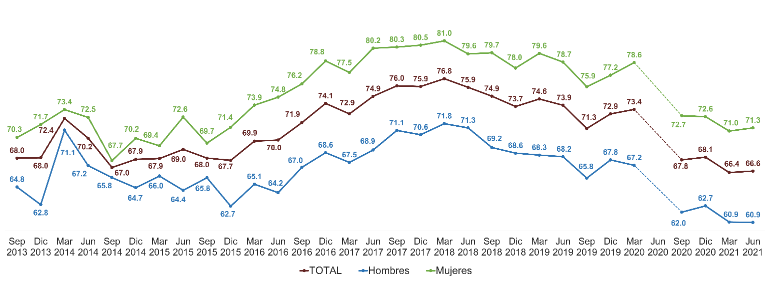

Nota: a) Porcentaje de la población de 18 años y más residente en las ciudades de interés que considera que vivir actualmente en su ciudad es inseguro.

Excluye la opción de respuesta “No sabe o no responde”.

b) Debido a la emergencia sanitaria generada por el virus SARS-CoV2, fue cancelado el levantamiento correspondiente al segundo trimestre de 2020, cuyos resultados serían publicados el 15 de julio de 2020.

Fuente: INEGI. Encuesta Nacional de Seguridad Pública Urbana (ENSU).



**PERCEPCIÓN SOCIAL SOBRE INSEGURIDAD PÚBLICA POR CIUDAD DE INTERÉS**

**MARZO DE 2021 Y JUNIO 2021**



Nota: Porcentaje de la población de 18 años y más residente en las ciudades de interés que consideran que vivir actualmente en su ciudad es inseguro. Excluye la opción de respuesta “No sabe o no responde”.

1 Incluye las localidades urbanas de “San José del Cabo” y “Cabo San Lucas”.

2 Incluye los municipios de “Matamoros, COAH; Torreón, COAH; Gómez Palacio, DGO; y Lerdo, DGO”.

* En estos casos **sí existió** un cambio estadísticamente significativo con respecto de marzo de 2021.

Fuente: INEGI. Encuesta Nacional de Seguridad Pública Urbana (ENSU).

A nivel nacional, 27.7% de los hogares contó con al menos una víctima de robo y/o extorsión durante el primer semestre de 2021. Las ciudades con mayor porcentaje de hogares con al menos una víctima fueron: Gustavo A. Madero, Iztapalapa, Chimalhuacán, Azcapotzalco y Álvaro Obregón con 54.9, 44.9, 44.3, 41.8 y 39.6%, respectivamente.

En cuanto a víctimas de actos de corrupción por parte de autoridades de seguridad pública, de enero a junio de 2021, se estima que 12.6% de la población de 18 años y más tuvo contacto con alguna autoridad de seguridad pública, del cual 46.8% declaró haber sufrido un acto de corrupción por parte de éstas.

En esta edición se proporciona información estadística sobre víctimas de acoso personal y violencia sexual. Se estima que de la población de 18 años y más, durante el primer semestre de 2021, 16.6% fue víctima de acoso personal y/o violencia sexual. En el caso de las mujeres, este porcentaje fue de 24.7%, mientras que en hombres fue de 6.9 por ciento.

Por primera vez, la ENSU identifica la frecuencia de salida de su vivienda, ya sea por cuestiones laborales, escolares, de salud, para realizar compras, etcétera. Se estima que 52% de la población de 18 años y más en zonas urbanas, salió diariamente de su vivienda durante el segundo trimestre de 2021, de los cuales el 66.1% tuvo sensación de inseguridad.

**Se anexa Nota Técnica**

Para consultas de medios de comunicación, contactar a: [comunicacionsocial@inegi.org.mx](mailto:comunicacionsocial@inegi.org.mx)

o llamar al teléfono (55) 52-78-10-00, exts. 1134, 1260 y 1241.

Dirección de Atención a Medios/ Dirección General Adjunta de Comunicación.

[](https://www.facebook.com/INEGIInforma/) [](https://www.instagram.com/inegi_informa/) [](https://twitter.com/INEGI_INFORMA) [](https://www.youtube.com/user/INEGIInforma) [](http://www.inegi.org.mx/)

**NOTA TÉCNICA**

**ENCUESTA NACIONAL DE SEGURIDAD PÚBLICA URBANA**

**Cifras correspondientes a junio de 2021**

**PRESENTACIÓN**

Con el propósito de proporcionar una medición periódica, amplia, integral y oportuna del tema de seguridad pública, el INEGI diseñó la **Encuesta Nacional de Seguridad Pública Urbana** **(ENSU)**,la cual cuenta con una periodicidad trimestral y en la que se incluyen los siguientes conceptos relevantes1: [3]

* Sensación de inseguridad por temor al delito (percepción)
* Expectativa social sobre la tendencia del delito (percepción)
* Atestiguación de conductas delictivas o antisociales (conocimiento)
* Cambio de rutinas por temor a ser víctima del delito (experiencias)
* Percepción del desempeño de las policías Preventiva Municipal y Estatal, Guardia Nacional, Ejército y Marina como autoridades de seguridad pública (percepción)
* Conflictos y conductas antisociales (experiencias)
* Desempeño gubernamental (percepción)

**Trimestre II (junio 2021)**

* Hogares víctima o con algún integrante víctima (experiencias)
* Personas víctima de actos de corrupción por autoridades de seguridad pública (experiencias)
* Acoso personal y violencia sexual (experiencias)
* Frecuencia de movilidad (experiencias)

A partir del segundo trimestre de 2018 se agregó el concepto de hogares víctima o con algún integrante víctima de robo y/o extorsión; mismo que se ha venido alternando con el tema de fuentes de consulta sobre la seguridad pública en la aplicación de la encuesta. En esta ocasión, se tienen los resultados correspondientes al primero de estos temas.

A partir de marzo de 2021, en el apartado de problemáticas urbanas, se estima el porcentaje de personas que identificó hospitales saturados o con servicio deficiente como uno de los problemas más importantes en las ciudades.

Los levantamientos de la encuesta se han realizado desde 2013, siendo los primeros en septiembre y diciembre de ese año. Debido a la contingencia sanitaria causada por el virus SAR-CoV2 no fue posible llevar a cabo el levantamiento correspondiente al segundo trimestre de 2020, que abarcaría el periodo de abril-junio.

En 2021 se han realizado dos levantamientos, correspondientes a marzo y junio. Los resultados obtenidos del segundo levantamiento se presentan a continuación.

**Sensación de inseguridad por temor al delito (percepción)**

En junio de 2021, 66.6% de la población de 18 años y más residente en 70 ciudades de interés1[4]consideró que vivir en su ciudad es inseguro. Ello representa un cambio estadísticamente significativo[5] con respecto de diciembre de 2020, en donde esta percepción fue de 68.1%, pero no representa un cambio estadísticamente significativo con respecto de marzo de 2021, donde se registró 66.4%. Al respecto, 12 ciudades tuvieron cambios estadísticamente significativos respecto a marzo de 2021, 4 tuvieron reducciones y 8 incrementaron.

**PERCEPCIÓN SOCIAL SOBRE INSEGURIDAD PÚBLICA A NIVEL NACIONAL**

**JUNIO DE 2021**

(Porcentaje)

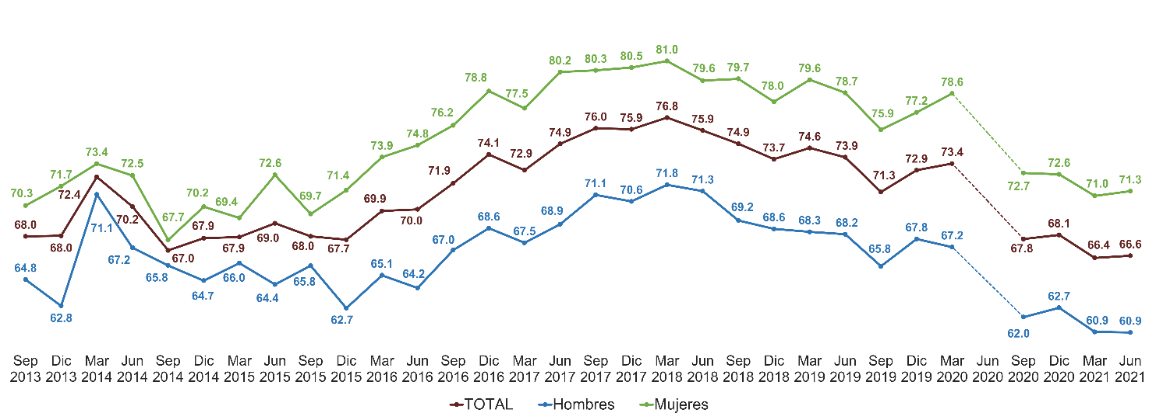

Nota: a) Porcentaje de la población de 18 años y más residente en las ciudades de interés que considera que vivir actualmente en su ciudad es inseguro.

Excluye la opción de respuesta “No sabe o no responde”.

b) Debido a la emergencia sanitaria generada por el virus SARS-CoV2, fue cancelado el levantamiento correspondiente al segundo trimestre de 2020, cuyos resultados serían publicados el 15 de julio de 2020.

Fuente: INEGI. Encuesta Nacional de Seguridad Pública Urbana (ENSU).

En junio de 2021 la percepción de inseguridad fue mayor en el caso de las mujeres con 71.3%, mientras que en hombres fue de 60.9 por ciento.

A partir de 2016 se han generado estimaciones representativas por ciudad. En junio de 2021 las ciudades con mayor porcentaje de personas de 18 años y más que consideraron que vivir en su ciudad es inseguro fueron: Fresnillo, Cancún, Ecatepec de Morelos, Coatzacoalcos, Naucalpan de Juárez y Tonalá, con 96.2, 88.7, 87.7, 86.9, 86.7 y 86.1%, respectivamente.

Las ciudades donde la percepción de inseguridad es menor fueron: San Pedro Garza García, Tampico, Los Cabos1, San Nicolás de los Garza, Mérida y Piedras Negras, con 7.1, 24.4, 25.4, 25.9, 26.3 y 28.8%, respectivamente.



**PERCEPCIÓN SOCIAL SOBRE INSEGURIDAD PÚBLICA POR CIUDAD DE INTERÉS**

**MARZO DE 2021 Y JUNIO DE 2021**



Nota: Porcentaje de la población de 18 años y más residente en las ciudades de interés que considera que vivir actualmente en su ciudad es inseguro. Excluye la opción de respuesta “No sabe o no responde”.

1 Incluye las localidades urbanas de “San José del Cabo” y “Cabo San Lucas”.

2 Incluye los municipios de “Matamoros, COAH; Torreón, COAH; Gómez Palacio, DGO; y Lerdo, DGO”.

* En estos casos sí existió un cambio estadísticamente significativo con respecto a marzo de 2021.

Fuente: INEGI. Encuesta Nacional de Seguridad Pública Urbana (ENSU).



**PERCEPCIÓN SOCIAL SOBRE INSEGURIDAD PÚBLICA POR CIUDAD DE INTERÉS**

**DICIEMBRE DE 2020 Y JUNIO DE 2021**



Nota: Porcentaje de la población de 18 años y más residente en las ciudades de interés que considera que vivir actualmente en su ciudad es inseguro. Excluye la opción de respuesta “No sabe o no responde”.

1 Incluye las localidades urbanas de “San José del Cabo” y “Cabo San Lucas”.

2 Incluye los municipios de “Matamoros, COAH; Torreón, COAH; Gómez Palacio, DGO; y Lerdo, DGO”.

* En estos casos sí existió un cambio estadísticamente significativo con respecto de diciembre de 2020.

Fuente: INEGI. Encuesta Nacional de Seguridad Pública Urbana (ENSU).

**PERCEPCIÓN SOCIAL SOBRE INSEGURIDAD PÚBLICA**

**POR CIUDAD DE INTERÉS**

**JUNIO DE 2021**

(Porcentaje)

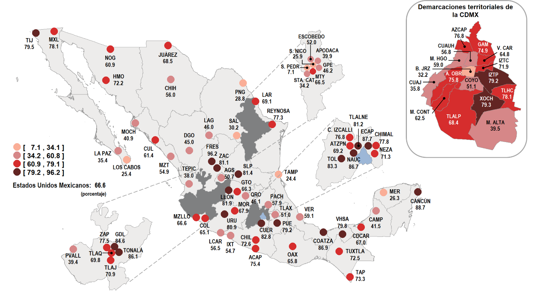

Fuente: INEGI. Encuesta Nacional de Seguridad Pública Urbana (ENSU).

En lo referente a la percepción de inseguridad en espacios físicos específicos, en junio de 2021, 77.6% de la población manifestó sentirse insegura en los cajeros automáticos localizados en la vía pública, 71.4% en el transporte público, 63% en el banco y 59.6% en las calles que habitualmente usa.

**PORCENTAJE DE LA POBLACIÓN DE 18 AÑOS Y MÁS QUE SE SIENTE INSEGURA POR TIPO DE LUGAR**

**MARZO DE 2021 Y JUNIO DE 2021**

(Porcentaje)

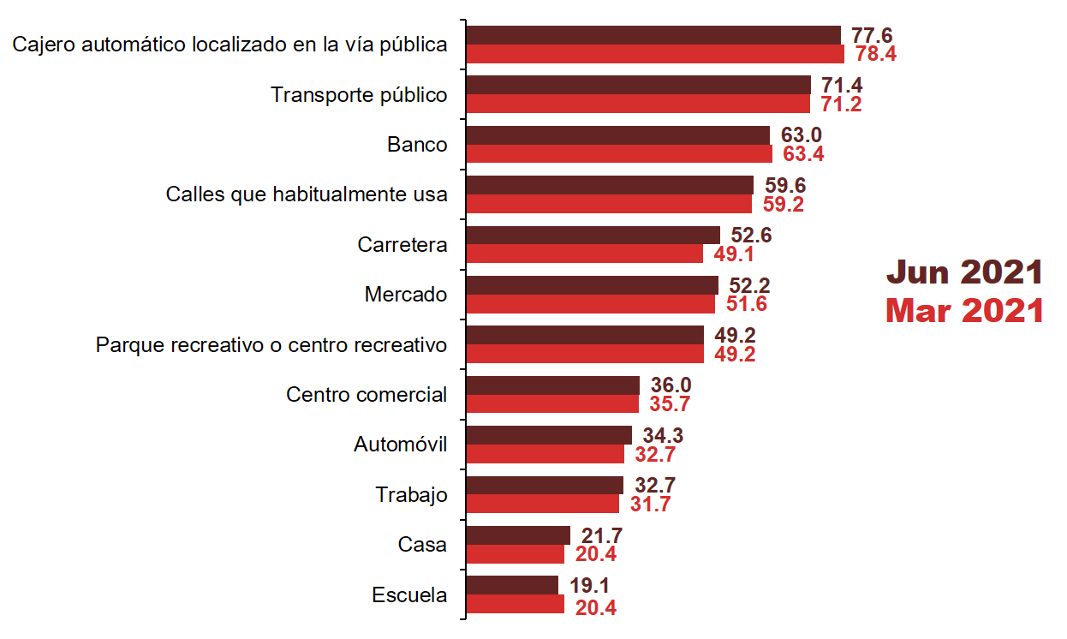

Fuente: INEGI. Encuesta Nacional de Seguridad Pública Urbana (ENSU).

Respecto a la percepción de inseguridad en espacios físicos específicos por sexo, en junio de 2021, 83.1% de las mujeres manifestó sentirse insegura en los cajeros automáticos localizados en la vía pública y 76.2% en el transporte público, mientras que 71.5% de los hombres manifestaron sentirse inseguros en los cajeros automáticos localizados en la vía pública y 65.4% en el transporte público.

**PORCENTAJE DE LA POBLACIÓN DE 18 AÑOS Y MÁS QUE SE SIENTE INSEGURA POR TIPO DE LUGAR Y SEXO**

**JUNIO DE 2021**

(Porcentaje)

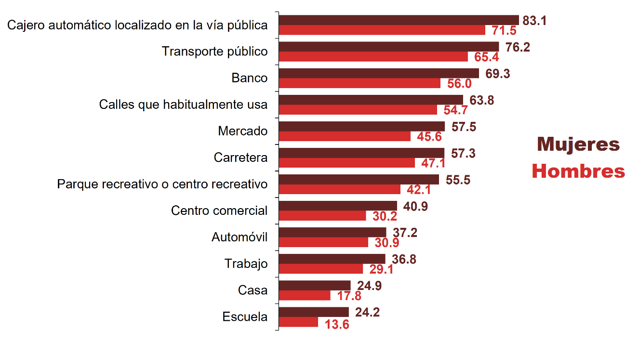

Fuente: INEGI. Encuesta Nacional de Seguridad Pública Urbana (ENSU).

**Expectativa social sobre la seguridad pública (percepción)**

En junio de 2021, 35% de la población de 18 años y más residente en las ciudades de interés, consideró que en los próximos 12 meses la situación de la delincuencia en su ciudad seguirá igual de mal, lo que representa un cambio al alza estadísticamente significativo de 1.7 puntos porcentuales respecto a diciembre de 2020, en donde se registró 33.3%. Por otra parte, 23.9% de la población refiere que la situación empeorará en los próximos 12 meses, lo que representa un cambio a la baja estadísticamente significativo de 9.3 puntos porcentualesrespecto de diciembre de 2020 y de 2.8 respecto a marzo de 2021, en donde se registraron 33.2 y 26.7 por ciento, respectivamente[6].

**EXPECTATIVA SOBRE LAS CONDICIONES DE SEGURIDAD PÚBLICA A NIVEL NACIONAL**

**PARA LOS PRÓXIMOS 12 MESES** (Seguirá igual de mal o empeorará)

**JUNIO DE 2021**

(Porcentaje)

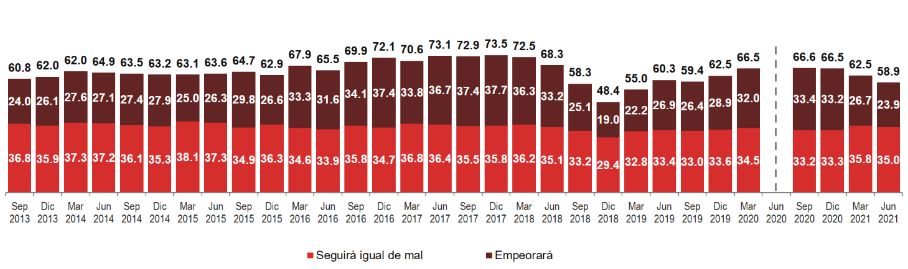

Nota: Debido a la emergencia sanitaria generada por el virus SARS-CoV2, fue cancelado el levantamiento correspondiente al segundo trimestre de 2020, cuyos resultados serían publicados el 15 de julio de 2020.

Fuente: INEGI. Encuesta Nacional de Seguridad Pública Urbana (ENSU).

**Atestiguación de conductas delictivas o antisociales (conocimiento)**

Los resultados del trigésimo primer levantamiento de la ENSU revelan que, durante el segundo trimestre de 2021, el porcentaje de la población que mencionó haber visto o escuchado conductas delictivas o antisociales en los alrededores de su vivienda fue: consumo de alcohol en las calles (61.9%), robos o asaltos (53.6%), vandalismo en las viviendas o negocios (41.5%), venta o consumo de drogas (38.4%), disparos frecuentes con armas (38.2%), bandas violentas o pandillerismo (26.6%), tomas irregulares de luz (diablitos) (14.8%) y robo o venta ilegal de gasolina o diésel (huachicol) (3.3 por ciento).

**ATESTIGUACIÓN DE CONDUCTAS DELICTIVAS O ANTISOCIALES A NIVEL NACIONAL**

**SEGUNDO TRIMESTRE DE 2021**

(Porcentaje)

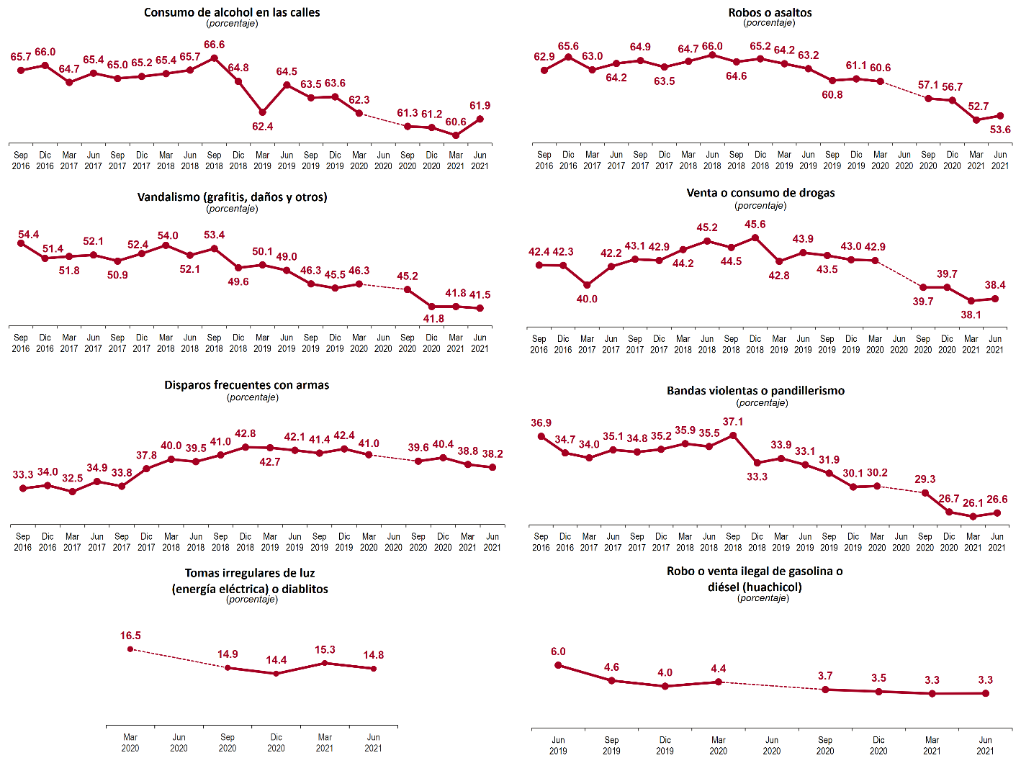

Nota: Debido a la emergencia sanitaria generada por el virus SARS-CoV2, fue cancelado el levantamiento correspondiente al segundo trimestre de 2020, cuyos resultados serían publicados el 15 de julio de 2020.

Fuente: INEGI. Encuesta Nacional de Seguridad Pública Urbana (ENSU).

Respecto al cuarto trimestre de 2020, se presentó una disminución de 3.1 puntos porcentuales en atestiguación de robos o asaltos; 2.2 en atestiguación de disparos en los alrededores de su vivienda; y 1.3 en atestiguación de venta o consumo de drogas. Con respecto al primer trimestre de 2021, se presentó un aumento de 1.3 puntos porcentuales respecto a la atestiguación de consumo de alcohol en las calles en los alrededores de su vivienda[7].

**Conflictos y conductas antisociales (existencia)**

En esta variable, los resultados revelan que 33.9% de la población de 18 años y más tuvo de manera directa, durante el segundo trimestre de 2021, algún conflicto o enfrentamiento con familiares, vecinos, compañeros de trabajo o escuela, establecimientos o con autoridades de gobierno.

**PORCENTAJE DE POBLACIÓN DE 18 AÑOS Y MÁS QUE EXPERIMENTÓ CONFLICTOS O ENFRENTAMIENTOS, POR CIUDAD DE INTERÉS**

**PRIMER TRIMESTRE 2021 Y SEGUNDO TRIMESTRE 2021**

(Porcentaje)

 

Nota:Porcentaje de la población de 18 años y más residente en las ciudades de interés. Excluye la opción de respuesta “No sabe o no responde”.

1 Incluye las localidades urbanas de “San José del Cabo” y “Cabo San Lucas”.

2 Incluye los municipios de “Matamoros, COAH; Torreón, COAH; Gómez Palacio, DGO; y Lerdo, DGO”.

* En estos casos sí existió un cambio estadísticamente significativo con respecto al primer trimestre de 2021.

Fuente: INEGI. Encuesta Nacional de Seguridad Pública Urbana (ENSU).

Las tres ciudades con mayor porcentaje de población de 18 años y más que reportó haber tenido conflictos o enfrentamientos fueron: Iztapalapa (74%), Álvaro Obregón (61.8%) y Tonalá (57.5%). Mientras que las ciudades donde se obtuvieron los menores porcentajes de conflicto entre la población fueron: Tapachula (14.1%), Tampico (14.4%) y Apodaca (15.9 por ciento).

De la población de 18 años y más que reconoció haber tenido conflictos o enfrentamientos de manera directa por causa de incivilidades en su entorno, 77.7% mencionó que estos conflictos se dieron con los vecinos, mientras que 26.9% manifestó haber tenido conflictos o enfrentamientos con desconocidos en la calle.

**POBLACIÓN DE 18 AÑOS Y MÁS CON EXISTENCIA DE CONFLICTOS O ENFRENTAMIENTOS, POR TIPO DE ACTOR**

**PRIMER TRIMESTRE 2021 Y SEGUNDOTRIMESTRE 2021**

(Porcentaje)

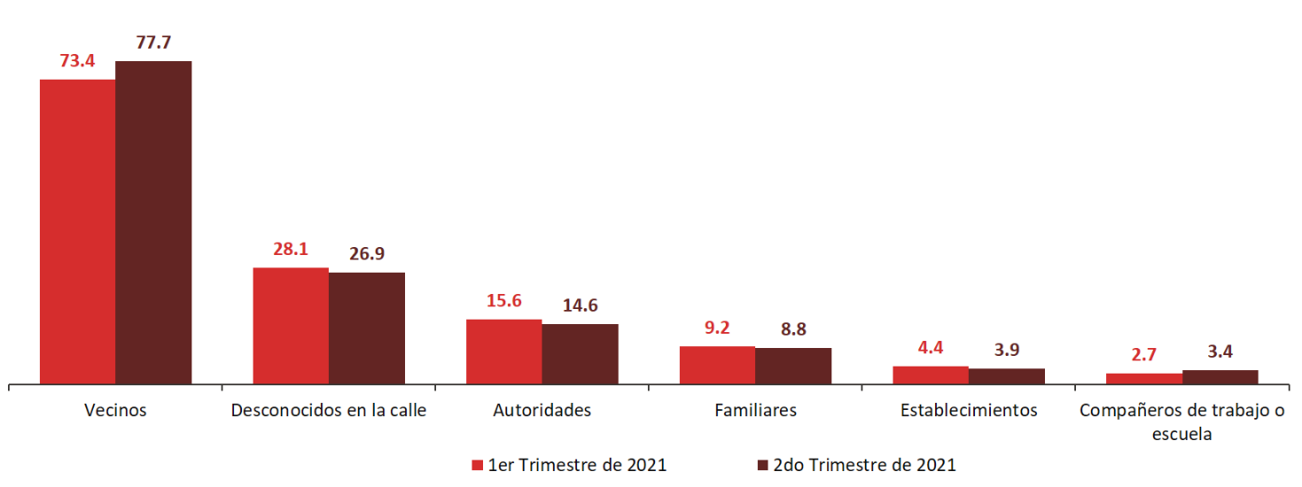

Fuente: INEGI. Encuesta Nacional de Seguridad Pública Urbana (ENSU).

De la población de 18 años y más que reconoció haber tenido conflictos o enfrentamientos de manera directa por causa de incivilidades en su entorno, en mujeres los principales conflictos declarados fueron ruido con un 15.6% y basura tirada o quemada por vecinos con 12.9%, mientras que en hombres fue de 15 y 13%, respectivamente.

**POBLACIÓN DE 18 AÑOS Y MÁS POR TIPO DE CONFLICTOS O ENFRENTAMIENTOS Y SEXO**

**SEGUNDO TRIMESTRE 2021**

(Porcentaje)

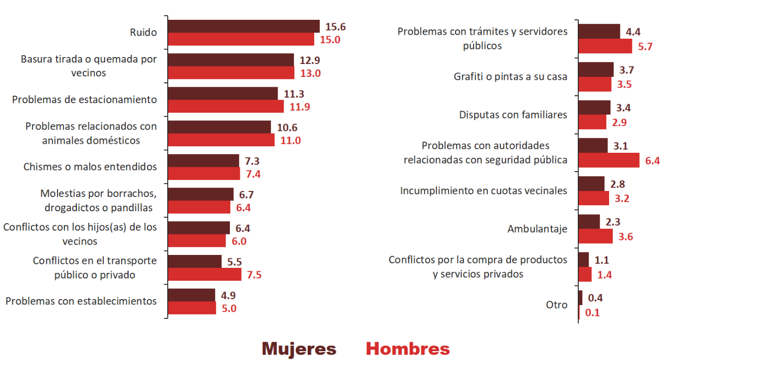

Fuente: INEGI. Encuesta Nacional de Seguridad Pública Urbana (ENSU).

**Cambio de rutinas o hábitos (experiencias)**

56.3% de la población de 18 años y más, residente en las ciudades objeto de estudio, manifestó que durante el segundo trimestre de 2021 modificó sus hábitos respecto a “llevar cosas de valor como joyas, dinero o tarjetas de crédito” por temor a sufrir algún delito; mientras que 48.7% reconoció haber cambiado hábitos respecto a “caminar por los alrededores de su vivienda, pasadas las ocho de la noche”; 47.5% cambió rutinas en cuanto a “permitir que sus hijos menores salgan de su vivienda” y 31.7% cambió rutinas relacionadas con “visitar parientes o amigos”. Con respecto al primer trimestre de 2021 se tiene una disminución estadísticamente significativa de 3 puntos porcentuales respecto a visitar parientes o amigos, 2.9 respecto a cambio de hábitos de caminar de noche en los alrededores de su vivienda y 2.8 respecto a cambio de hábitos como llevar cosas de valor. Con respecto al cuarto trimestre de 2020 se tiene una disminución de 4.3 puntos porcentuales con respecto a llevar cosas de valor, 4.2 respecto a caminar de noche en los alrededores de su vivienda, 3.6 respecto a cambio de hábitos como visitar parientes o amigos y 3.4 con respecto a permitir que menores salgan de su vivienda [8].

**CAMBIO DE RUTINAS POR TEMOR A SUFRIR ALGÚN DELITO   
SEGUNDO TRIMESTRE DE 2021**

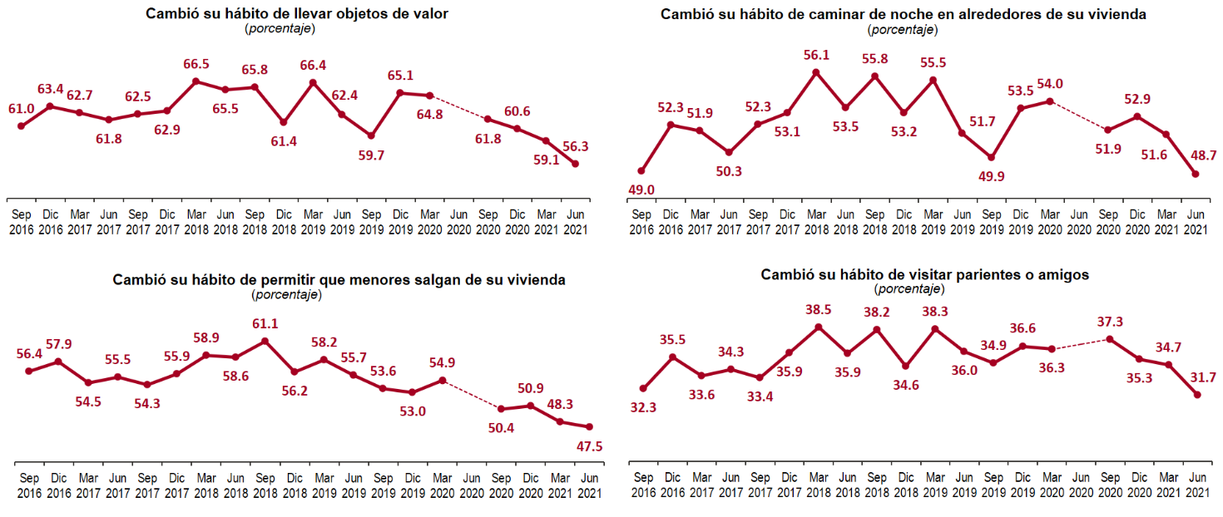(Porcentaje)

Nota: Debido a la emergencia sanitaria generada por el virus SARS-CoV2, fue cancelado el levantamiento correspondiente al segundo trimestre de 2020, cuyos resultados serían publicados el 15 de julio de 2020.

Fuente: INEGI. Encuesta Nacional de Seguridad Pública Urbana (ENSU).

**Percepción del desempeño de las policías Preventiva Municipal, Estatal, Guardia Nacional, Ejército y Marina, para prevenir y combatir la delincuencia**

Entre los resultados de la ENSU, correspondientes a junio de 2021, destaca que los porcentajes de la población de 18 años y más que identificó a las diversas autoridades de seguridad pública y que percibió su desempeño como “muy o algo efectivo” en sus labores para prevenir y combatir la delincuencia fueron: Marina (86.5%), Ejército (84.2%), Guardia Nacional (74.1%), Policía Estatal (51.7%) y Policía Preventiva Municipal (44.6 por ciento).

**PERCEPCIÓN DEL DESEMPEÑO DE LAS AUTORIDADES DE SEGURIDAD PÚBLICA   
JUNIO DE 2021** (Muy o algo efectivo)

(Porcentaje)

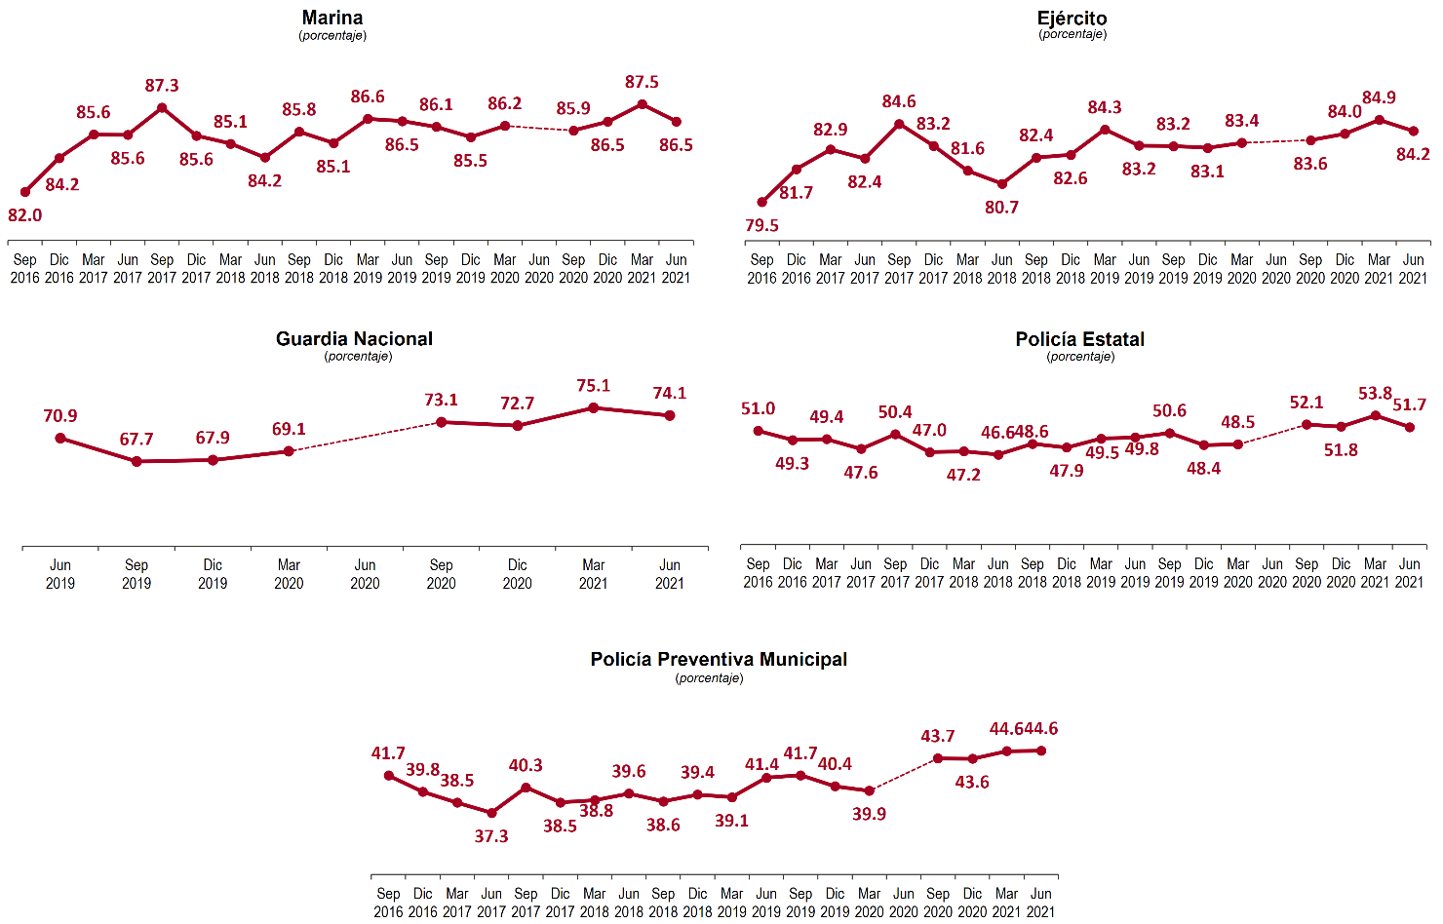

Nota: Debido a la emergencia sanitaria generada por el virus SARS-CoV2, fue cancelado el levantamiento correspondiente al segundo trimestre de 2020, cuyos resultados serían publicados el 15 de julio de 2020.

Fuente: INEGI. Encuesta Nacional de Seguridad Pública Urbana (ENSU).

**Desempeño gubernamental (percepción)**

En junio de 2021, 75.9% de la población de 18 años y más manifestó como uno de los problemas más importantes en su ciudad la existencia de “baches en calles y avenidas”, 58.5% el “alumbrado público insuficiente” y 58.2% consideró a las “fallas y fugas en el suministro de agua potable”.

Por segunda vez se indaga sobre los “hospitales saturados o con servicio deficiente”, donde se estima que 40.6% de la población de 18 años y más identifica a estos como uno de los problemas más importantes en las ciudades.

**PROBLEMÁTICAS MÁS IMPORTANTES EN CIUDADES**

**MARZO DE 2021 Y JUNIO 2021**

(Porcentaje)

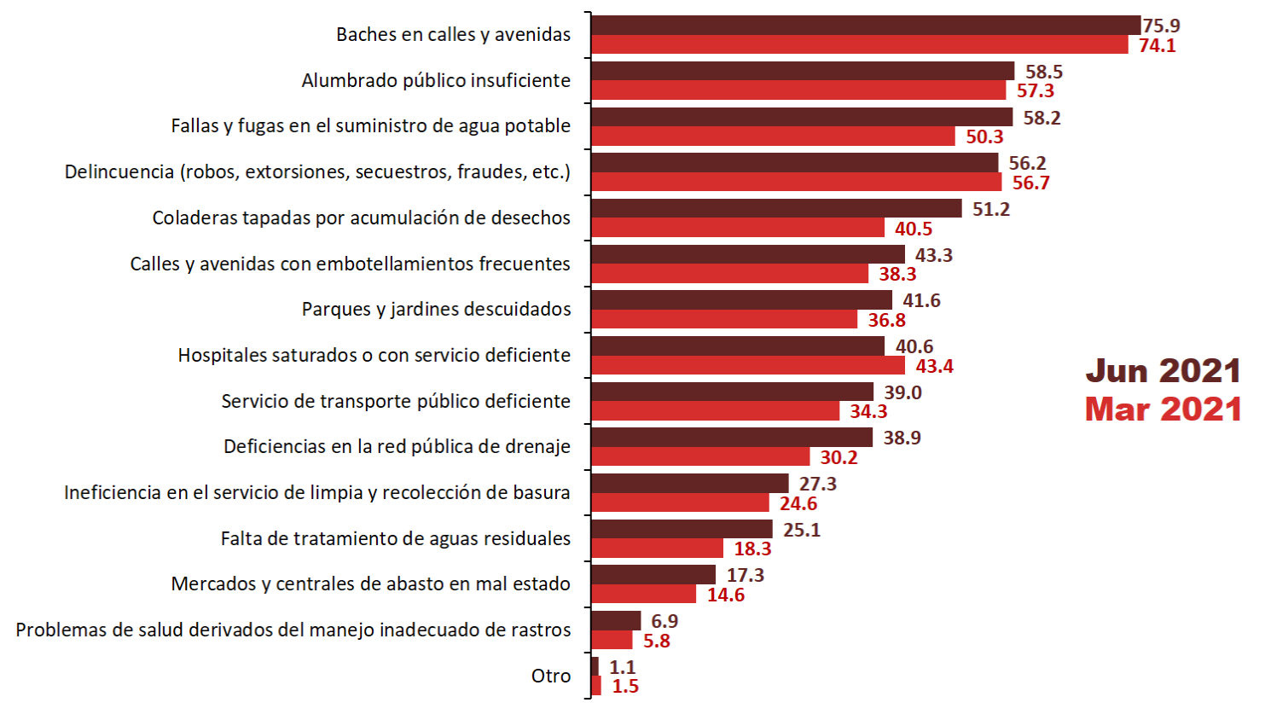

Fuente: INEGI. Encuesta Nacional de Seguridad Pública Urbana (ENSU).

**Desempeño gubernamental (percepción)**

En junio de 2021, el porcentaje de la población de 18 años y más que consideró al gobierno de su ciudad como “muy o algo efectivo” para resolver los problemas más importantes fue 26.3% a nivel nacional. Las ciudades con mayor porcentaje en dicha percepción fueron: Piedras Negras (54.5%), San Pedro Garza García (50.5) e Ixtapa – Zihuatanejo (49.7%). Mientras que las ciudades con menor porcentaje de percepción de efectividad para resolver problemas fueron: Tonalá (11.6%), Naucalpan de Juárez (11.9%) y Heroica Puebla de Zaragoza (12.4 por ciento).

**PERCEPCIÓN DE LA POBLACIÓN SOBRE LA EFECTIVIDAD DEL GOBIERNO DE SU CIUDAD PARA RESOLVER LAS PRINCIPALES PROBLEMÁTICAS, POR CIUDAD DE INTERÉS**

**JUNIO DE 2021**

(Porcentaje)

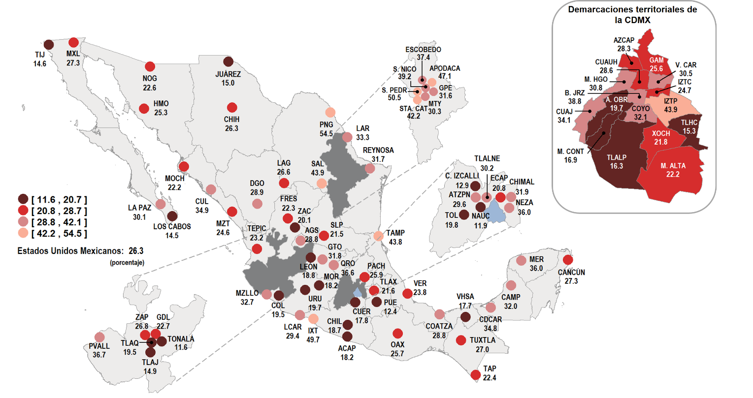

Fuente: INEGI. Encuesta Nacional de Seguridad Pública Urbana (ENSU).

**Víctimas de actos de corrupción**

De enero a junio de 2021, se estima que 12.6% de la población de 18 años y más tuvo contacto con alguna autoridad de seguridad pública[9], del cual 46.8% declaró haber sufrido un acto de corrupción por parte del personal perteneciente a dichas autoridades.

**POBLACIÓN QUE EXPERIMENTÓ ALGÚN ACTO DE CORRUPCIÓN POR PARTE DE ALGUNA AUTORIDAD DE SEGURIDAD PÚBLICA**

(Porcentaje)

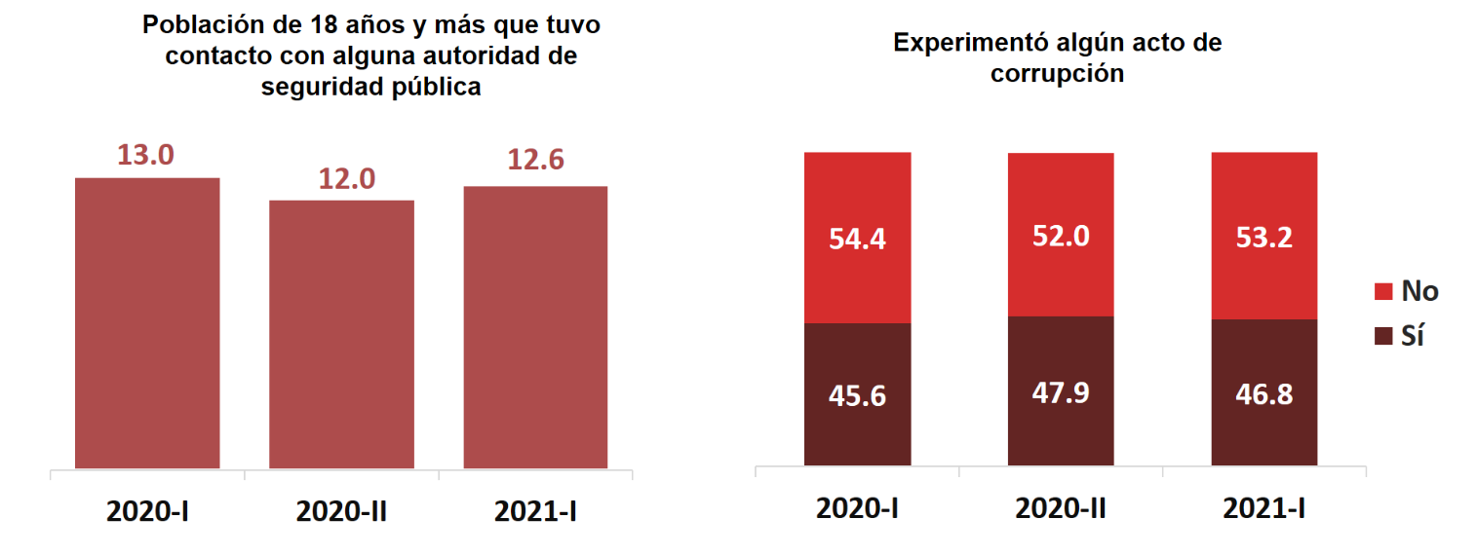

Nota. Para el primer periodo de 2020, se toman en cuenta las situaciones ocurridas entre enero y septiembre de ese año; mientras que, para el segundo periodo de 2020, se toman en cuenta las situaciones ocurridas entre julio y diciembre; finalmente para el primer periodo de 2021, se toman en cuenta las situaciones ocurridas entre enero y junio.

Fuente: INEGI. Encuesta Nacional de Seguridad Pública Urbana (ENSU).

**POBLACIÓN QUE EXPERIMENTÓ ALGÚN ACTO DE CORRUPCIÓN POR PARTE DE ALGUNA AUTORIDAD DE SEGURIDAD PÚBLICA 1, POR CIUDAD DE INTERÉS**

**ENERO - JUNIO DE 2021**

(Porcentaje)

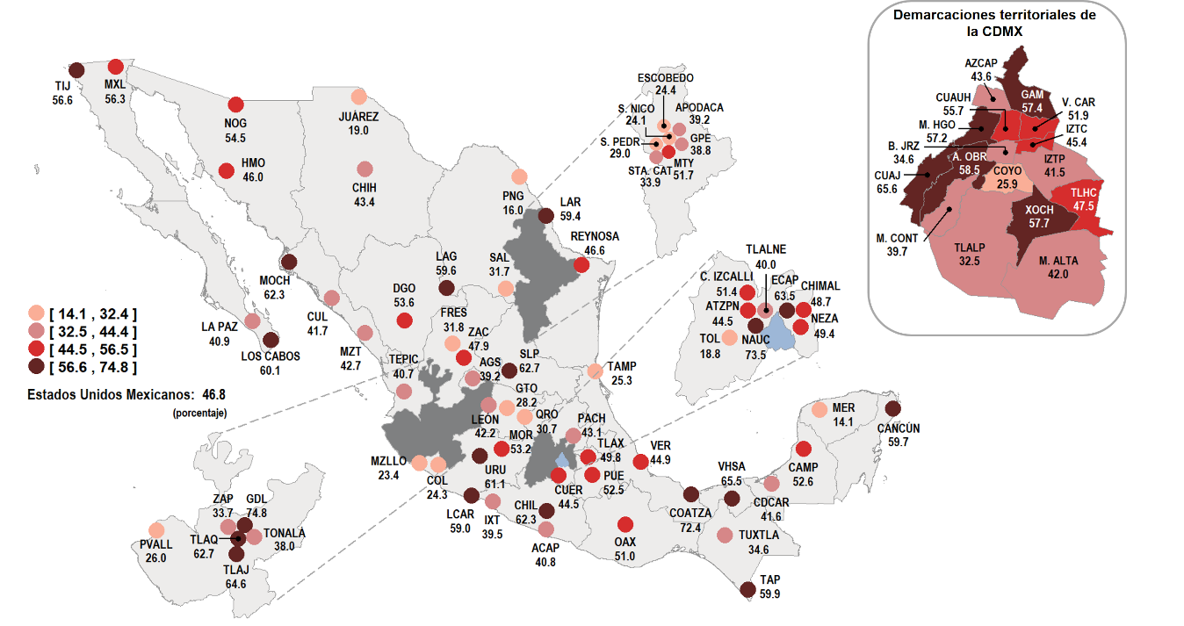

**1** Población de 18 años y más que tuvo contacto directo con autoridades de seguridad pública por incidentes de tránsito, infracciones, detenciones por riñas, faltas a la moral o administrativas.

Fuente: INEGI. Encuesta Nacional de Seguridad Pública Urbana (ENSU).

**Hogares con algún integrante víctima de robo y/o extorsión (victimización)**

Durante el primer semestre de 2021, se estima que 27.7% de los hogares en zonas urbanas tuvo algún integrante que fue víctima1 de al menos un delito de *robo total*2 o *parcial3 de vehículo*, *robo en casa habitación*, *robo o asalto en calle o transporte público* (incluye robo en banco o cajero automático), *robo en forma distinta a las anteriores* o *extorsión*.

**HOGARES VÍCTIMA O CON ALGÚN INTEGRANTE VÍCTIMA DE ROBO Y/O EXTORSIÓN**

(Porcentaje)

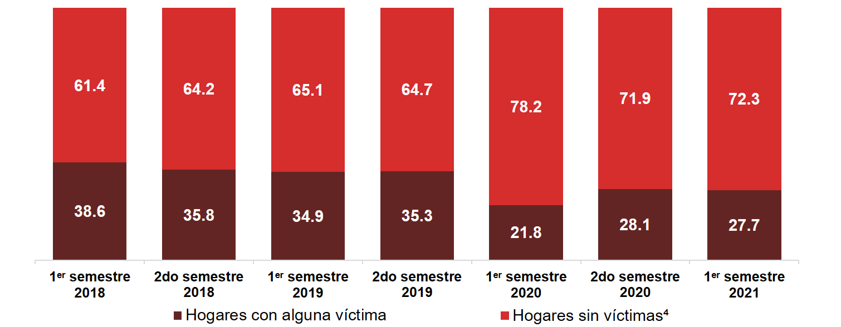

1 En cada hogar el informante pudo haber declarado más de un delito.

2 Automóvil, camioneta o camión.

3 Robo de accesorios refacciones o herramientas de vehículos (automóvil, camioneta o camión).

4 Se incluyen aquellos hogares en donde no se especificó si alguno de sus integrantes fue víctima de al menos un delito.

Fuente: INEGI. Encuesta Nacional de Seguridad Pública Urbana (ENSU).

**Hogares con algún integrante víctima de robo y/o extorsión por tipo de delito (experiencia)**

Durante el primer semestre de 2021, en 10.2% de los hogares de las ciudades de interés, al menos un integrante del hogar fue víctima de *robo o asalto en calle o transporte público.* Asimismo, en 10.1% de los hogares al menos un integrante del hogar fue víctima de *extorsión* y 10.1% de los hogares fue víctima de *robo parcial de vehículo*.

**HOGARES VÍCTIMA O CON ALGÚN INTEGRANTE VÍCTIMA POR TIPO DE DELITO**

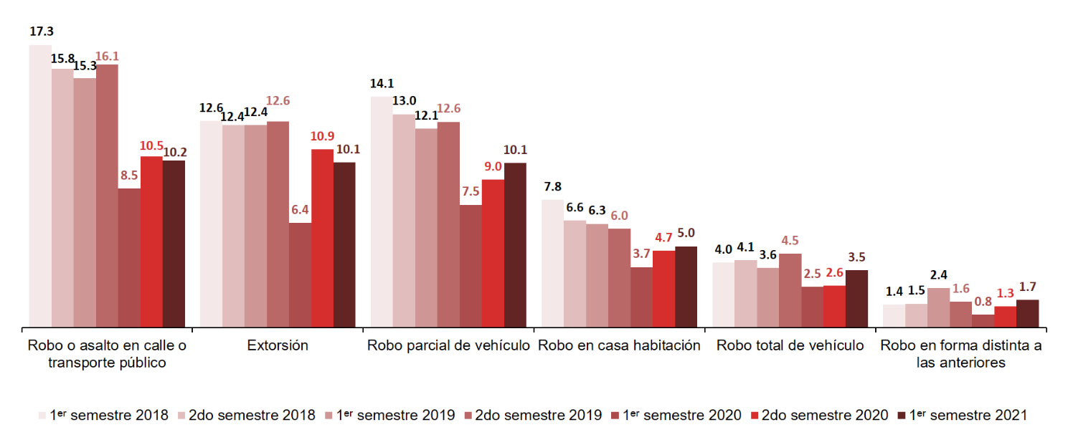(Porcentaje)

Fuente: INEGI. Encuesta Nacional de Seguridad Pública Urbana (ENSU).

**HOGARES VÍCTIMA O CON ALGÚN INTEGRANTE VÍCTIMA**

**DE ROBO* Y/O EXTORSIÓN POR CIUDAD DE INTERÉS**

**PRIMER SEMESTRE DE 2021**

(Porcentaje)

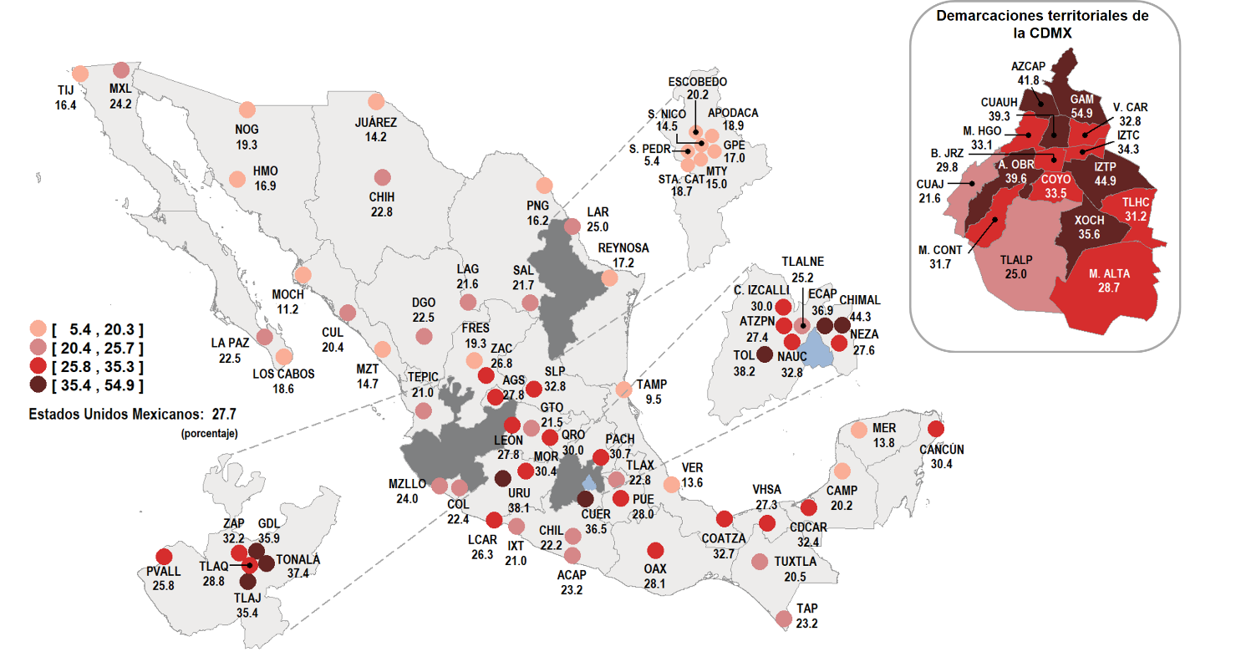

**\*** Se incluyen los delitos de “Robo o asalto en la calle o en el transporte público”, “Robo total de vehículo”, “Robo de accesorios, refacciones o herramientas de vehículos”, “Robo a casa habitación” y “Robo en forma distinta a las anteriores”.

Fuente: INEGI. Encuesta Nacional de Seguridad Pública Urbana (ENSU).

**HOGARES VÍCTIMA O CON ALGÚN INTEGRANTE VÍCTIMA DE ROBO\***

**POR CIUDAD DE INTERÉS**

**PRIMER SEMESTRE DE 2021**

(Porcentaje)

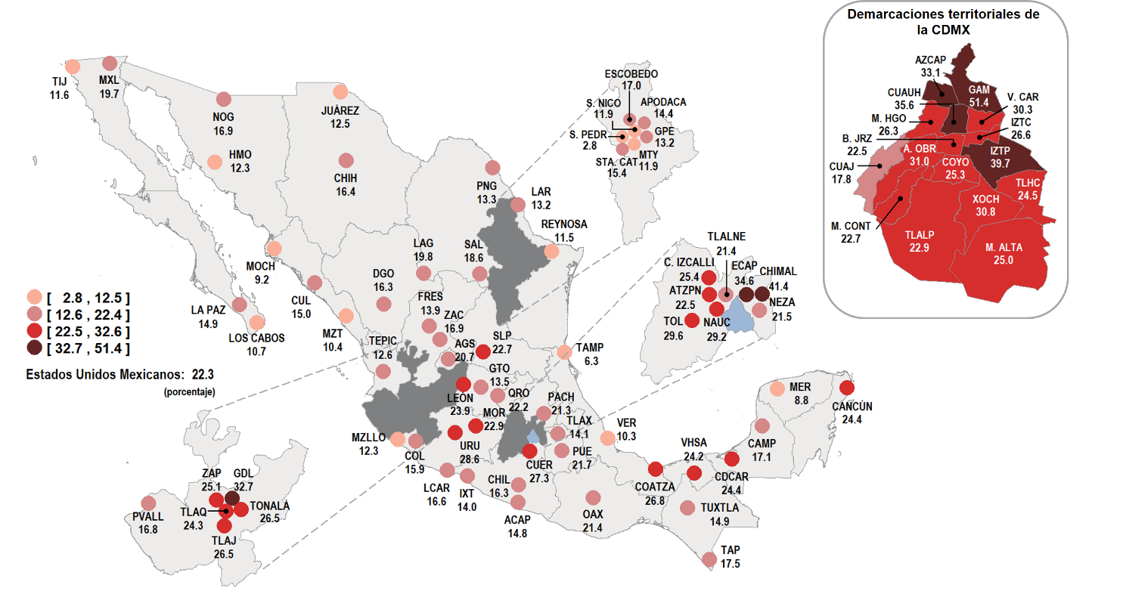

**\*** Se incluyen los delitos de “Robo o asalto en la calle o en el transporte público”, “Robo total de vehículo”, “Robo de accesorios, refacciones o herramientas de vehículos”, “Robo a casa habitación” y “Robo en forma distinta a las anteriores”.

Fuente: INEGI. Encuesta Nacional de Seguridad Pública Urbana (ENSU).

**HOGARES CON ALGÚN INTEGRANTE VÍCTIMA DE EXTORSIÓN**

**POR CIUDAD DE INTERÉS**

**PRIMER SEMESTRE DE 2021**

(Porcentaje)

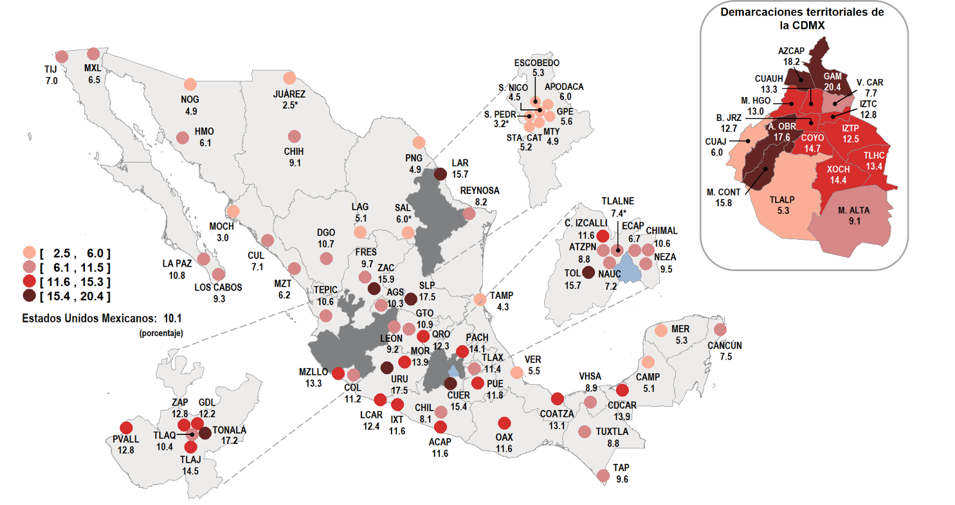

* No significativo, corresponde a las estimaciones más pequeñas con coeficiente de variación mayor o igual al 30%.

Fuente: INEGI. Encuesta Nacional de Seguridad Pública Urbana (ENSU).

**Acoso personal y Violencia sexual (victimización)**

Durante el primer semestre de 2021, se estima que 16.6% de la población de 18 años y más en zonas urbanas fue víctima[10] de al menos un tipo de acoso personal y/o violencia sexual en lugares públicos[11].

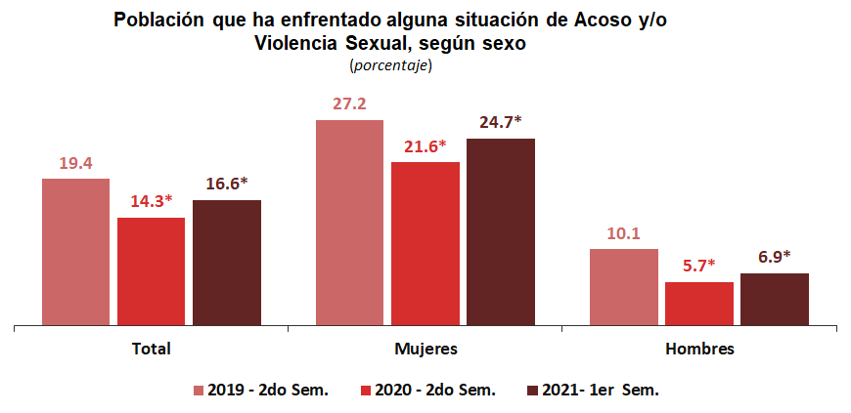

* En estos casos sí existió un cambio estadísticamente significativo con respecto de marzo de 2021.

Fuente: INEGI. Encuesta Nacional de Seguridad Pública Urbana (ENSU).

**Acoso personal y Violencia sexual (victimización)**

Durante el primer semestre de 2021, se estima que 12.1% de la población de 18 años y más en zonas urbanas fue víctima[12] de piropos groseros u ofensivos de tipo sexual o sobre su cuerpo que le molestaron u ofendieron en lugares públicos[13].

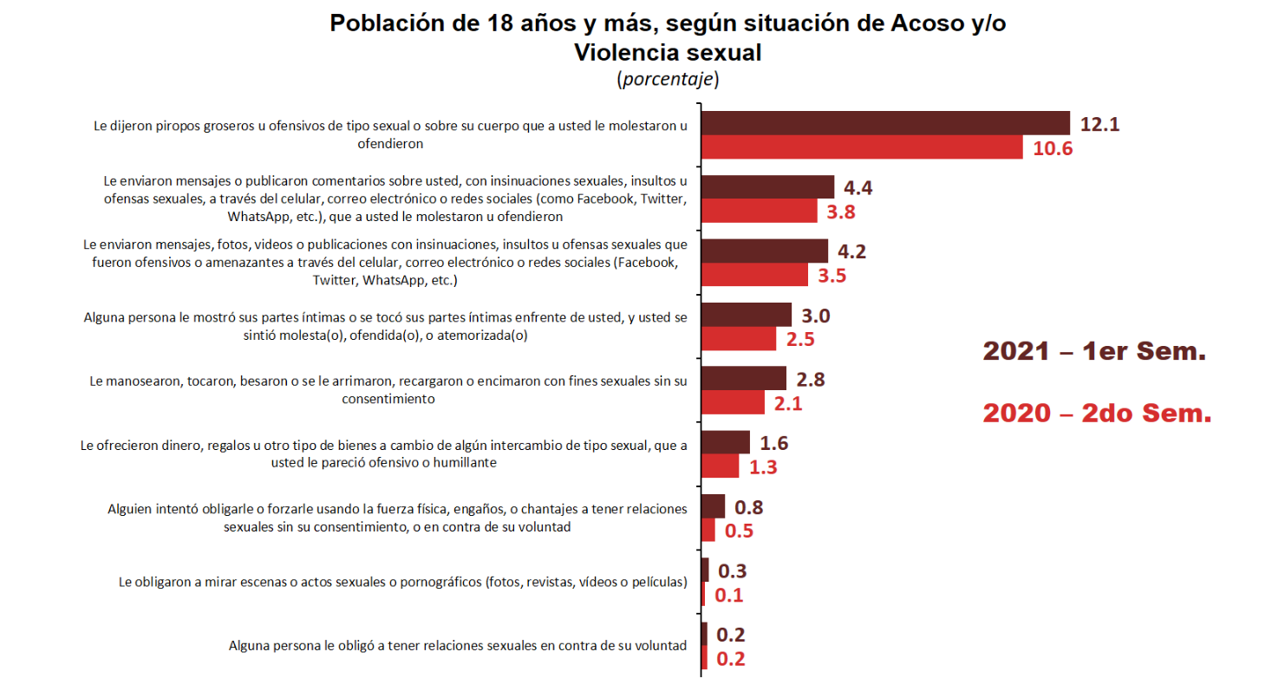

Fuente: INEGI. Encuesta Nacional de Seguridad Pública Urbana (ENSU).

**Movilidad (experiencias)**

Durante el segundo trimestre de 2021, se estima que 62.2% de la población de hombres de 18 años y más en zonas urbanas, salió diariamente de su vivienda, mientras que de la población de mujeres de 18 años y más, se estima que fue de 43.4 por ciento.

**Población de 18 años y más por sexo y frecuencias con la que**

**ha salido de su vivienda**

Fuente: INEGI. Encuesta Nacional de Seguridad Pública Urbana (ENSU).

**Movilidad (experiencias)**

Durante el segundo trimestre de 2021, se estima que 52% de la población de 18 años y más en zonas urbanas, salió diariamente de su vivienda, de la cual 66.1% se sintió insegura.

**Población de 18 años y más por frecuencias con la que ha salido de su vivienda**

**según sensación de seguridad pública**

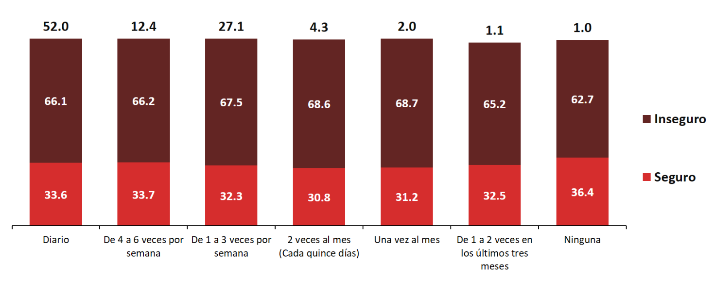

Fuente: INEGI. Encuesta Nacional de Seguridad Pública Urbana (ENSU).

**Aspectos Metodológicos**

La Encuesta Nacional de Seguridad Pública Urbana (ENSU) se lleva a cabo en la primera quincena de los meses de marzo, junio, septiembre y diciembre de cada año. A partir de 2016 cuenta con una muestra de 300 viviendas trimestrales por ciudad de interés y a partir de septiembre de 2019, 300 viviendas por cada una de las 16 demarcaciones territoriales en que se divide la Ciudad de México. El agrupado nacional en junio de 2021 fue de 25 500 viviendas. El entrevistado, que debe contar con al menos 18 años de edad, es seleccionado aleatoriamente. El esquema de muestreo es probabilístico, trietápico, estratificado y por conglomerados, tiene como última unidad de selección la vivienda particular y como unidad de observación a la persona.

Para el segundo trimestre de 2021, la ENSU se aplicó en 69 ciudades de interés, más la Ciudad de México dividida en 16 demarcaciones territoriales. Un total de 70 ciudades de interés. Asimismo, a partir de 2016 se seleccionó un nuevo panel de viviendas, en el cual cada vivienda será visitada en cinco ocasiones, una cada trimestre, de manera que una vivienda participa en el proyecto a lo largo de un año con tres meses.

El tamaño de la muestra garantiza un nivel de confianza en los resultados del 90%, con errores relativos acotados al 15%, considerando una tasa de no respuesta del 15 por ciento. Para el segundo trimestre de 2021 la tasa de respuesta neta total fue de 87.9 por ciento.

La información que se genera con esta encuesta permite tener un panorama amplio de aspectos relacionados con la seguridad pública. Los dos primeros se refieren a la percepción de seguridad en términos del temor a la delincuencia; el tercero se enfoca en el conocimiento de conductas delictivas o antisociales; el cuarto aspecto se centra en el cambio de rutinas o hábitos por temor a ser víctima del delito; el quinto muestra la percepción sobre el desempeño de las policías Preventiva Municipal, Estatal, Guardia Nacional, Ejército y Marina. Además, se genera información que permite identificar los conflictos o enfrentamientos directos y conductas antisociales con familiares, vecinos, compañeros de trabajo o escuela, establecimientos o autoridades de gobierno, la percepción sobre el desempeño gubernamental, los principales problemas que enfrentan las personas en su ciudad y la efectividad de las autoridades para atenderlos, así como los hogares víctima u hogares con algún integrante víctima en cada ciudad de interés y las personas víctima de al menos un acto de corrupción por parte de autoridades de seguridad pública. Asimismo, se producen estimaciones sobre víctimas de acoso y violencia sexual y finalmente se presentan datos sobre la frecuencia de movilidad.

Las cifras aquí mencionadas pueden ser consultadas en la página de Internet del Instituto:

<https://www.inegi.org.mx/programas/ensu/default.html>

1. Con el fin de determinar si existen o no variaciones significativas se llevan a cabo pruebas de hipótesis. Los estadísticos de prueba para la comparación entre las proporciones de percepción de inseguridad del último trimestre con el cuarto trimestre del año anterior son menores a 0.05, por lo tanto, se rechaza la hipótesis nula de igualdad. Sin embargo, el estadístico de prueba para la comparación entre el último trimestre con el trimestre anterior es mayor a 0.05, por lo tanto, no se rechaza la hipótesis nula de igualdad.
2. Incluye las localidades "San José del Cabo y Cabo San Lucas".
3. 1 Ver cuestionario en <https://www.inegi.org.mx/programas/ensu/default.html>
4. 1 Desde el tercer levantamiento de 2019 se integraron 69 ciudades de interés, más la Ciudad de México dividida en 16 demarcaciones territoriales. Un total de 70 ciudades de interés.
5. Con el fin de determinar si existen o no variaciones significativas se llevan a cabo pruebas de hipótesis. Los estadísticos de prueba para la comparación entre las proporciones de percepción de inseguridad del último trimestre con el cuarto trimestre del año anterior son menores a 0.05, por lo tanto, se rechaza la hipótesis nula de igualdad. Sin embargo, el estadístico de prueba para la comparación entre el último trimestre con el trimestre anterior es mayor a 0.05, por lo tanto, no se rechaza la hipótesis nula de igualdad.
6. Con el fin de determinar si existen o no variaciones significativas se llevan a cabo pruebas de hipótesis. Determinando un cambio estadísticamente significativo en la población que mencionó que la situación de la inseguridad empeorará en los próximos 12 meses entre el último trimestre con respecto al cuarto trimestre del año anterior, y seguirá igual de mal en los próximos 12 meses entre el último trimestre con respecto al cuarto trimestre del año anterior y al trimestre anterior.
7. Con el fin de determinar si existen o no variaciones significativas se llevan a cabo pruebas de hipótesis. Determinando un cambio estadísticamente significativo en la población que mencionó atestiguar robos o asaltos, disparos frecuentes y venta o consumo de droga, entre el último trimestre con el cuarto trimestre del año anterior; y con el trimestre anterior en la atestiguación de consumo de alcohol en las calles.
8. Con el fin de determinar si existen o no variaciones significativas se llevan a cabo pruebas de hipótesis. Determinando un cambio estadísticamente significativo en la población que mencionó cambios de hábitos respecto a llevar cosas de valor, visitar parientes o amigos, permitir que menores salgan de su vivienda y caminar de noche en los alrededores de su vivienda, entre el último trimestre con el cuarto trimestre del año anterior; y un cambio estadísticamente significativo en la población que menciono cambio de hábitos respecto a caminar de noche en los alrededores de su vivienda, visitar parientes o amigos y llevar cosas de valor, entre el último trimestre con el trimestre anterior.
9. Población de 18 años y más que tuvo contacto directo con autoridades de seguridad pública por incidentes de tránsito, infracciones, detenciones por riñas, faltas a la moral o administrativas.
10. Cada informante pudo haber declarado más de una situación. Se refiere a alguna situación de violencia sexual como: "Le dijeron piropos groseros u ofensivos de tipo sexual o sobre su cuerpo que a usted le molestaron u ofendieron", "Alguien intentó obligarle o forzarle usando la fuerza física, engaños, o chantajes a tener relaciones sexuales sin su consentimiento, o en contra de su voluntad", "Le ofrecieron dinero, regalos u otro tipo de bienes a cambio de algún intercambio de tipo sexual, que a usted le pareció ofensivo o humillante", "Le enviaron mensajes o publicaron comentarios sobre usted, con insinuaciones sexuales, insultos u ofensas sexuales, a través del celular, correo electrónico o redes sociales (como Facebook, Twitter, WhatsApp, etc.), que a usted le molestaron u ofendieron", "Alguna persona le obligó a tener relaciones sexuales en contra de su voluntad", "Alguna persona le mostró sus partes íntimas o se tocó sus partes íntimas enfrente de usted, y usted se sintió molesta(o), ofendida(o), o atemorizada(o)", "Le manosearon, tocaron, besaron o se le arrimaron, recargaron o encimaron con fines sexuales sin su consentimiento", "Le enviaron mensajes, fotos, videos o publicaciones con insinuaciones, insultos u ofensas sexuales que fueron ofensivos o amenazantes a través del celular, correo electrónico o redes sociales (Facebook, Twitter, WhatsApp, etc.)" y "Le obligaron a mirar escenas o actos sexuales o pornográficos (fotos, revistas, vídeos o películas)".
11. Se refiere a que le haya sucedido en “en la calle, en el transporte público, en el parque, o algún lugar recreativo (cine, antro, etc.) o en otro lugar público (iglesia, centro comercial, mercado, plaza pública).”
12. Cada informante pudo haber declarado más de una situación.
13. Se refiere a que le haya sucedido “en la calle, en el transporte público, en el parque, o algún lugar recreativo (cine, antro, etc.) o en otro lugar público (iglesia, centro comercial, mercado, plaza pública).”